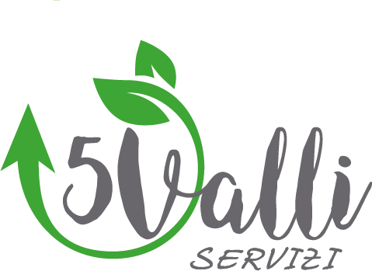

COMUNE DI BRIGNANO FRASCATA

SERVIZIO RACCOLTA

INGOMBRANTI

(ESCLUSO: SANITARI – MATERIALE PERICOLOSO)

Si informano gli utenti che sarà effettuato il servizio raccolta ingombranti in cui è possibile smaltire: piccoli e grandi elettrodomestici (non professionali), mobili, accessori di arredamento, giocattoli, pneumatici senza cerchio in quantità limitata (MAX 2), manufatti in legno e plastica voluminosa (no imballaggi: nylon ecc.), reti, metallo in genere nel giorno

27/09/2023
(massimo 6 pezzi a prenotazione)
PRENOTAZIONE ENTRO LE ORE 12:00 DEL 25/09/2023 PRESSO IL
Centralino 5 Valli Servizi srl
Numero verde 800950727
Orario: Lun-Gio 8:30-12:30 - 14:30-17:00
Ven 8:30-12:00
Oppure

Attraverso il sito www.5valliservizi.it (servizi\raccolta rifiuti\ritiro ingombranti) oppure inviando una e-mail all’indirizzo ingombranti@5valliservizi.it

In fase di prenotazione è necessario indicare l’indirizzo esatto dove ritirare il materiale, la descrizione e la quantità di materiale da ritirare, il quale andrà esposto su suolo pubblico non oltre le 24.00 del giorno antecedente la raccolta.
IL MATERIALE NON PRENOTATO, ECCEDENTE RISPETTO AI LIMITI INDICATI E NON CONFORME ALLA RACCOLTA NON SARA’ RITIRATO E I TRASGRESSORI SARANNO SEGNALATI AL COMUNE.

IL SINDACO
ALESSANDRO DAVICO

5 VALLI SERVIZI S.R.L.

